*- по дисциплинам «Менеджмент»,* *«Теория организации и организационное поведение», «Управление знаниями»:*

1. Основные функции управления. Связующие процессы: принятие решений, коммуникации.

**Ответ:** основные функции управления включают в себя планирование, организацию, координацию и контроль.

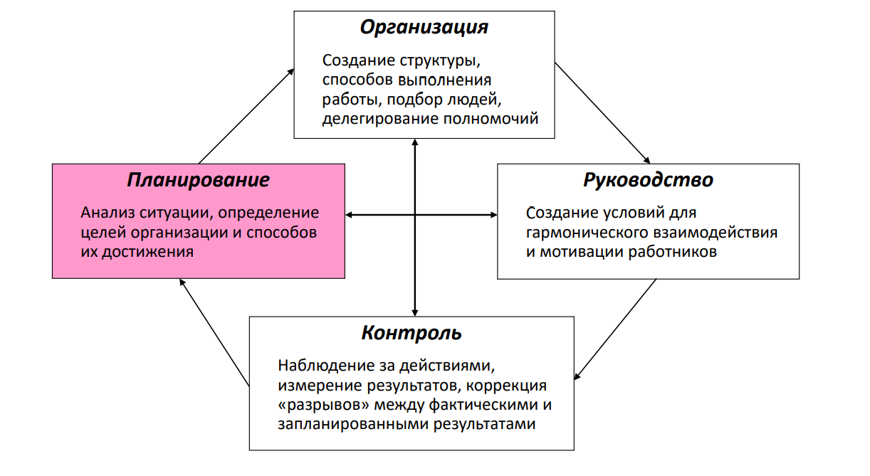

Принятие решений — это связующий процесс, который включает в себя анализ информации, оценку альтернатив и выбор наилучшего варианта действий. Принятие решений является ключевым элементом управления и позволяет организации достигать своих целей.

Решение – это выбор альтернативы. Виды решений:

1. Решение, основанное на суждении – это выбор, обусловленный знаниями и (или) накопленным опытом. Решение принимается быстро, но срабатывают для простых и повторяющихся ситуаций, т.е. для условий определенности.

2. Интуитивное решение – это выбор, сделанный только на ощущении того, что он правилен. Руководитель взвешивает «за» и «против» и не нуждается в понимании ситуации. Эти решения принимаются в ситуациях с риском и неопределенностью.

3. Рациональное решение – это серия стадий (этапов), через которые должен пройти руководитель, чтобы дойти до выполнения решения. Ограничения реального мира, препятствующие рациональной модели: 1) проблема часто скрыта и ЛПР не знает, что она существует; 2) ограничения во времени, отпущенного для принятия решения; 3) рассматриваются не все альтернативы и при их оценке учитываются не все критерии.

Коммуникации — это еще один связующий процесс, который включает в себя обмен информацией между сотрудниками и отделами организации. Коммуникации помогают обеспечить эффективную работу организации и достижение общих целей.

__________________________________________________________________________

1. Этапы стратегического процесса(рецептурная модель). Руководящие идеи организации. Методы анализа внешней среды и внутренних ресурсов организации.

**Ответ:** стратегический процесс включает в себя несколько этапов, которые можно описать с помощью рецептурной модели. Они следующие:

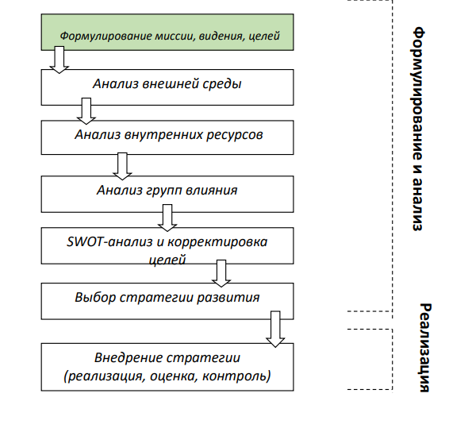

**Руководящие идеи** организации дают ответ на вопрос «Во что мы верим?» и включают три составляющих:

•**миссия** – это основная причина существования организации, ответ на вопрос «зачем»; великие организации стремятся внести свой вклад в улучшение мира; •**ключевые ценности** отвечают на вопрос «как» намерены действовать члены организации ради достижения цели; в состав корпоративных ценностей могут входить честность, открытость, принцип равных возможностей, лояльность, эффективность, единство, самореализация, безопасность и другие критерии, которые определяют способы оценки персонала, уровень его мотивации и стиль деятельности организации по достижению цели

•**видение** отвечает на вопрос «что», т.е. представляет собой картину реальности (мечту), которую стремится сотворить организация; видение связано с амбициями – волей и решимостью сделать мечту реальностью.

Методы анализа внешней среды и внутренних ресурсов организации могут включать в себя SWOT-анализ, PEST-анализ, анализ 5-ти сил Портера, анализ конкурентной среды, анализ потребителей и рынка, анализ финансовой отчетности и т.д. Эти методы позволяют оценить сильные и слабые стороны организации, а также возможности и угрозы, которые представляются внешней средой. На основе этих данных можно разработать стратегию, которая позволит организации достичь успеха и конкурентных преимуществ.

__________________________________________________________________________

1. Типы стратегий в модели М. Портера. SWOT-анализ.

**Ответ:** стратегии Портера призваны сделать товар, выпускаемый фирмой или компанией, более конкурентоспособным. Существует четыре вида стратегий (стратегии делятся на поиски преимущества в затратах или в продукте, а также на ориентированности на широкий или на узкий рынок):

1. **лидерство в издержках**. Ставит своей основной задачей стремление производителя стать поставщиком самых дешевых товаров и услуг.
2. **дифференциация**. Компания стремится к уникальности в каком-либо аспекте, который считается важным большим количеством клиентов.
3. **Фокусирование**. Фокусная стратегия наоборот ориентируется на относительно узкую нишу потенциальных клиентов. Нишей может быть конкретный региональный рынок, линейка продуктов или группа покупателей.

Фокусирование особенно полезно для компаний с ограниченными ресурсами — они часто не могут справиться с большим рынком, но готовы стать лидерами в своих нишах. Делится на:

3.1) **фокус на издержках**. Компания максимально снижает свои расходы, работая в своём узком целевом рынке

3.2) **фокус на дифференциации**. Компания добавляет ценности своему продукту или услуге, которые высоко оценит определенный сегмент рынка

**SWOT-анализ** — метод стратегического планирования, заключающийся в выявлении факторов внутренней и внешней среды организации и разделении их на четыре категории: Strengths (сильные стороны), Weaknesses (слабые стороны), Opportunities (возможности), Threats (угрозы). Разные комбинации элементов SWOT-анализа позволяют разрабатывать уникальные стратегии для организации. При разработке матрицы решений нужно следовать определенному алгоритму.

* Стратегия прорыва – сочетает превосходства и возможности компании.
* Стратегия первого переходного периода – сочетает угрозы бизнесу и преимущества компании, с помощью которых вы сможете снизить риски.
* Стратегия второго переходного периода – сочетает уязвимости компании и возможности, которые помогают трансформировать слабости в достоинства.
* Стратегия выживания – сочетает потенциальные слабые стороны, угрозы предприятия.

_____________________________________________________________________

1. Управление, основанное на целях. Требования к целям организации. Стратегии контроля в организации. Концепции Х и Y. Принцип интеграции.

**Ответ:** управление, основанное на целях (Management by Objectives) — это метод управления, при котором организация определяет свои цели, которые, согласно **требованиям к целям организации**, должны быть конкретными, измеримыми, достижимыми, релевантными и связанными с определенным сроком. Затем менеджеры и подчиненные разрабатывают планы действий, направленные на достижение этих целей, и затем оценивают свои результаты.

**Требования к целям организации** включают в себя следующие аспекты:

* Цели должны быть измеримыми, чтобы можно было определить, достигнуты они или нет.
* Цели должны быть конкретными и понятными для всех участников процесса.
* Цели должны быть достижимыми и реалистичными, чтобы не создавать нереальных ожиданий и не приводить к неудачам.
* Цели должны быть релевантными и соответствовать стратегии организации.
* Цели должны иметь определенный срок, чтобы можно было оценить, достигнуты они вовремя или нет.

**Стратегии контроля** в организации могут включать в себя регулярный анализ результатов, использование систем отчетности, установление показателей и стандартов производительности, проведение аудитов и проверок. Контроль позволяет убедиться, что организация достигает своих целей и ценностей, а также позволяет своевременно реагировать на отклонения от плана.

**Концепции Х и Y** были предложены Дугласом Макгрегором и представляют два подхода к управлению персоналом. Концепция Х предполагает, что люди по своей природе ленивы, не любят работать и нуждаются в жестком контроле и мотивации. Концепция Y, наоборот, предполагает, что люди хотят работать, творчески и ответственно относиться к своей работе, и что менеджеры должны создавать такие условия, чтобы это было возможно.

**Менеджер по Теории X**, как правило, считает, что всё должно заканчиваться возложением ответственности на кого-нибудь.

**Менеджер по Теории Y** считает, что при благоприятных условиях большинство людей хотят работать хорошо и, что у рабочей силы есть резерв неиспользуемых творческих способностей.

Многие люди понимают Теорию Y как позитивный набор предположений относительно работников. Внимательное прочтение «Человеческой стороны предприятия» показывает, что Макгрегор просто приводит доводы в пользу того, что руководители должны быть открыты для более позитивного взгляда и возможностей, которые они создают.

**Принцип интеграции** подразумевает согласование целей и действий различных подразделений организации в единую систему управления. Он предполагает, что эффективное управление организацией возможно только при условии согласования действий различных подразделений и сотрудников в рамках единой стратегии. Для реализации принципа интеграции могут использоваться различные методы, например установление общих целей и показателей производительности для всех подразделений, регулярное проведение встреч и обмен информацией между подразделениями, а также использование информационных систем и технологий, обеспечивающих связь и взаимодействие между различными подразделениями.

________________________________________________________________________

1. Сущность, сильные и слабые стороны основных видов структур организации. Проблема адекватности структуры и симптомы структурного несоответствия.

**Ответ:** Организационная структура — это формальная схема разделения и координации работы внутри организации. Основными видами организационных структур являются функциональная, дивизиональная и матричная.

* Функциональная структура предполагает разделение организации на функциональные отделы, каждый из которых специализируется на определенной функции (например, производство, маркетинг, финансы). Сильной стороной этой структуры является возможность высокой экономии, так как она позволяет оптимизировать работу каждого отдела. Однако ее слабой стороной является низкая координация между отделами, что может привести к проблемам в совместной работе.
* Дивизиональная структура предполагает разделение организации на дивизионы, каждый из которых отвечает за определенное направление деятельности (например, производство, продажи). Сильной стороной такой структуры является возможность более эффективного управления бизнесом в разных регионах или отраслях. Однако ее слабой стороной может быть отсутствие централизованного контроля и управления всей организацией.
* Матричная структура предполагает совместную работу по проектам, при этом сотрудники прикреплены к проектам и отчетности перед несколькими руководителями. Сильной стороной этой структуры является ее гибкость, позволяющая организации быстро реагировать на изменения внешней среды и рынка. Однако ее слабой стороной может стать сложность координации и управления работой множества проектов и руководителей.
* Существуют также и смешанные структуры.

**Проблема адекватности** структуры возникает, когда **(далее симптомы)** организационная структура не соответствует целям и задачам организации или не учитывает изменения внешней среды. Например, если организация меняет свою стратегию развития, но при этом остается структура, которая не подходит для новой стратегии, это может привести к проблемам в достижении целей. Если структура организации не адекватна, то это может приводить к неэффективному использованию ресурсов, конфликтам между отделами или сотрудниками, недостаточной скорости принятия решений и реакции на изменения внешней среды, а также низкой производительности и эффективности работы организации в целом.

Для решения проблемы адекватности структуры необходимо проанализировать цели и задачи организации, а также внешнюю среду, в которой она работает. Если организационная структура не соответствует целям и задачам организации, то необходимо произвести изменения в структуре организации. Важно понимать, что изменения в организационной структуре могут потребовать значительных изменений в культуре организации, управленческих процессах, системах мотивации и других аспектах организации.

___________________________________________________________________

1. Рациональность и неопределённость при управлении организацией. Способы защиты технологического ядра организации.

**Ответ: рациональность** при управлении организацией означает, что руководство принимает решения, основанные на логическом анализе данных и фактов. Рациональное управление предполагает определенные цели, которые должны быть достигнуты с помощью определенных методов и ресурсов. Однако, в реальности, управление организацией может столкнуться с **неопределенностью**, когда информация неполная или неясная, а будущие события неизвестны. Неопределенность – отсутствие знания о причинах возникших проблем и возможных исходах от принимаемых решений. Причины появления: неподконтрольное руководителю поведение и взаимодействие внешних и внутренних «субъектов» управления, быстрые темпы изменений, возрастающие объемы релевантной (имеющей отношение к делу) информации, а также ограниченность интерпретационного ресурса руководителя.

**Проблема рациональности:** Одна из важных теоретических проблем менеджмента – проблема совмещения естественного стремления организации к определенности и рациональности с неопределенностью и сложностью, воздействующими на организацию из внешней среды.

**Фундаментальный принцип рациональности**: из нескольких альтернатив, имеющих примерно одинаковые затраты, следует выбрать ту, которая приводит к лучшему результату, а из нескольких альтернатив с одинаковым результатом надо выбрать ту, которая обещает наименьшие затраты.

В ситуации неопределенности руководство может принимать решения на основе интуиции, опыта и предположений.

Каким же образом организация пытается защитить свое технологическое ядро, делающее организацию более рациональной? Во-первых, организация стремиться создать защитный пояс вокруг технологического ядра для предохранения

его от внешних воздействий.

**Буферизация** – процесс создания защитного пояса

В качестве защитного пояса организации выступают, например, программы обучения и развития персонала, принятые в компании технологии управления (формирования стратегии, обсуждения проблем и создания новых услуг, выявления спроса и запросов клиентов, «послепродажного» обслуживания, используемое программное обеспечение), а также запасы комплектующих изделий, способы профилактики оборудования, складские помещения

Во-вторых, организация пытается уменьшить колебания во внешней среде. В качестве мер **регулирования** применяются, например, скидки на товары и услуги потребителям, которые неоднократно пользуются услугами компании, участие организации в выставках с целью рекламы предлагаемых товаров и/или услуг. Регулирование может выступать в виде снижения тарифов на услуги в течение "мертвых" сезонов, профилактическое обслуживание, например, плановый прием больных, не находящихся в критическом состоянии (для выравнивания загрузки больницы), участие в выставках, создание клуба потребителей услуг (товаров), имеющих скидки с помощью пластиковых карточек и другие меры.

В-третьих, организация стремиться предусмотреть **(спрогнозировать)** изменения и адаптироваться к ним. Например, если правильно предсказывается спрос на товары (услуги), то организация получает возможность планировать действия технического ядра в течение этого периода. Для повторяющихся колебаний предсказания и адаптация делаются автоматически. В других более сложных случаях прогноз требует большего, чем простой анализ предшествующего опыта.

В-четвертых, если буферизация, регулирование и прогноз не защищают техническое ядро от изменений во внешней среде, то организации прибегают к **нормированию**. Особенно широко нормирование применяется организациями, специализирующимися на борьбе с авариями, несчастными случаями, происшествиями.

**ДОПОЛНЕНИЕ от нас: Способы защиты технологического ядра организации** включают:

* Патентование – это правовая защита интеллектуальной собственности, которая позволяет ограничить использование изобретения другими компаниями.
* Секретность – это метод защиты технологического ядра через конфиденциальность информации. Компания может использовать нераскрытые знания и практики для защиты своих технологий.
* Лицензирование – это способ защиты технологического ядра, когда компания предоставляет право на использование своих технологий другим компаниям за определенную плату.
* Инновации – это способ защиты технологического ядра через постоянное внедрение новых и улучшенных технологий, которые могут быть сложными для копирования другими компаниями.
* Контроль доступа – это метод защиты технологического ядра через ограничение доступа к информации и ресурсам, связанным с технологиями, только для авторизованных сотрудников.

__________________________________________________________________________

1. Типы информационных систем в зависимости от уровня управления в организации. Влияние ИТ на проектирование организаций

**Ответ:** существует несколько типов информационных систем в зависимости от уровня управления в организации:

* Операционные информационные системы (ОИС) - предназначены для автоматизации операций и процессов, связанных с производством, продажами, финансами и другими операциями на низшем уровне управления.
* Тактические информационные системы (ТИС) - предназначены для поддержки принятия тактических решений на среднем уровне управления, связанных с планированием, контролем, организацией и координацией деятельности.
* Стратегические информационные системы (СИС) - предназначены для поддержки принятия стратегических решений на высшем уровне управления, связанных с разработкой стратегии, анализом рынка, конкурентоспособностью и т.д.

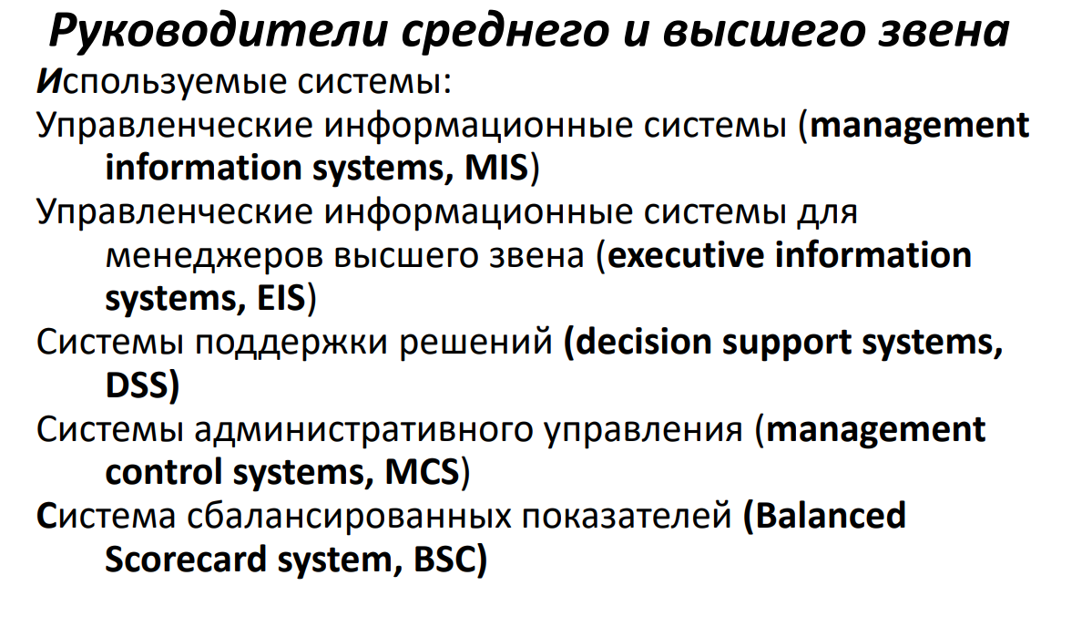

Влияние ИТ на проектирование организаций заключается в том, что использование информационных технологий позволяет создавать более эффективные и гибкие организационные структуры. Например, внедрение электронной системы управления документами позволяет ускорить процессы обработки и распространения информации, а использование облачных технологий позволяет сократить затраты на инфраструктуру и повысить гибкость организации. Кроме того, ИТ позволяют улучшить взаимодействие между различными отделами и уровнями управления, что способствует повышению эффективности работы всей организации.

__________________________________________________________________________

1. Способы трансформации знаний в социальной группе. Интеллектуальный капитал организации. Интеллектуально ориентированная культура.

**Ответ:** способы трансформации знаний в социальной группе могут включать в себя:

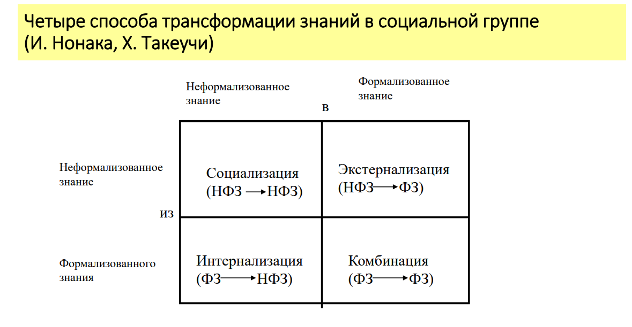

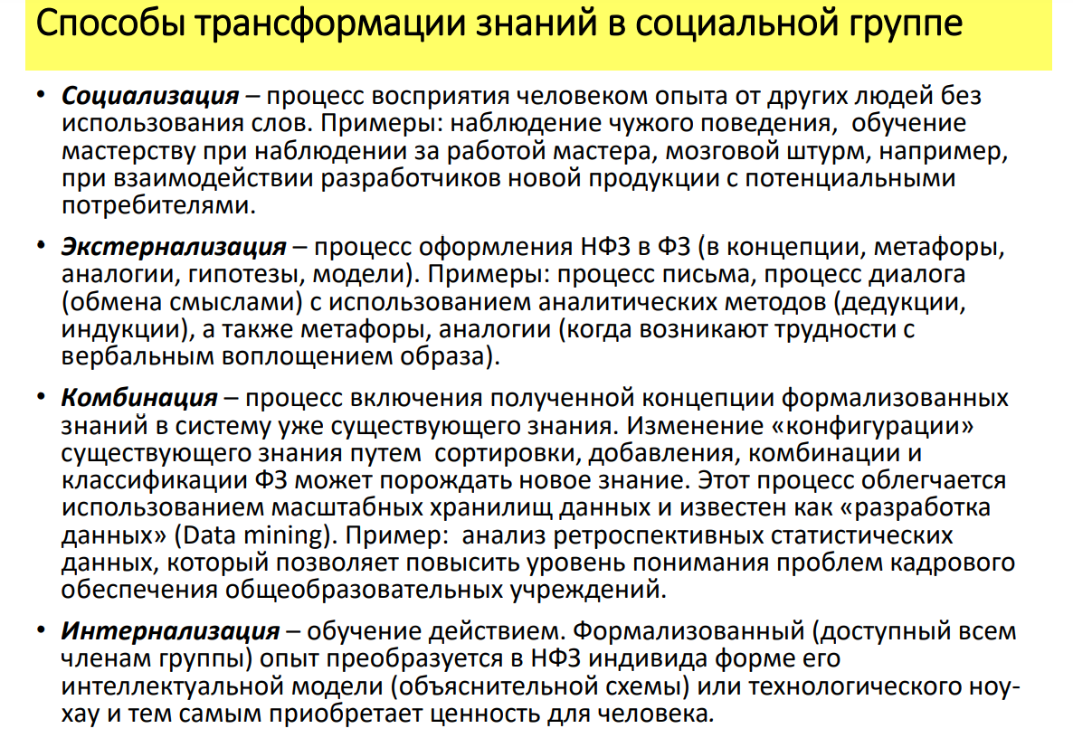

Виды обучения:

1. Формальное обучение — это процесс передачи знаний и навыков через организованные учебные программы, тренинги и семинары.

2. Неформальное обучение — это процесс передачи знаний и навыков через неструктурированные формы общения, такие как наставничество, менторство и опыт работы.

3. Захват знаний — это процесс передачи знаний от уходящих сотрудников к новым сотрудникам или сохранение знаний внутри организации.

4. Обмен знаниями — это процесс обмена знаниями между сотрудниками и отделами организации, который может происходить как формально, так и неформально.

Интеллектуальный капитал организации — это набор ресурсов, которые могут быть использованы для создания ценности для организации. Он включает в себя знания, навыки, опыт, инновации и другие активы, которые могут быть использованы для достижения целей организации.

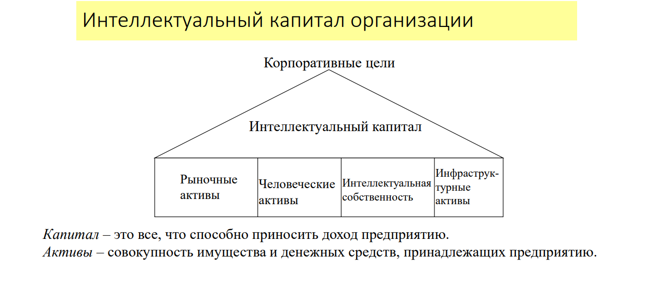

В **интеллектуально ориентированной культуре** ценится любопытство, удовольствие от получения и обсуждения знаний, оказание помощи другим, сотрудничество, совместная работа. Для интеллектуально ориентированной культуры характерна интеллектуальная безопасность, которая позволяет каждому члену организации участвовать в обсуждении проблем, высказывать мнение, не боясь прослыть выскочкой, задавать вопросы, не опасаясь прослыть невеждой. Ключевая ценность – доверие, вследствие чего сотрудники не скрывают своих знаний, не присваивают чужих идей.

__________________________________________________________________________

1. Тактические и стратегические процессы управления знаниями в организации. Создание системы обмена знаниями в организации.

**Ответ:** тактические процессы управления знаниями в организации направлены на эффективное использование знаний для решения текущих задач и проблем. Они включают в себя сбор, анализ и распространение информации, а также обучение и развитие сотрудников. Тактические процессы управления знаниями помогают улучшить качество работы организации, повысить производительность и эффективность.

Стратегические процессы управления знаниями в организации связаны с разработкой долгосрочной стратегии и планированием будущих направлений развития. Они включают в себя анализ рынка, прогнозирование тенденций и изменений, а также разработку инновационных решений. Стратегические процессы управления знаниями помогают организации быть конкурентоспособной и успешной в долгосрочной перспективе.

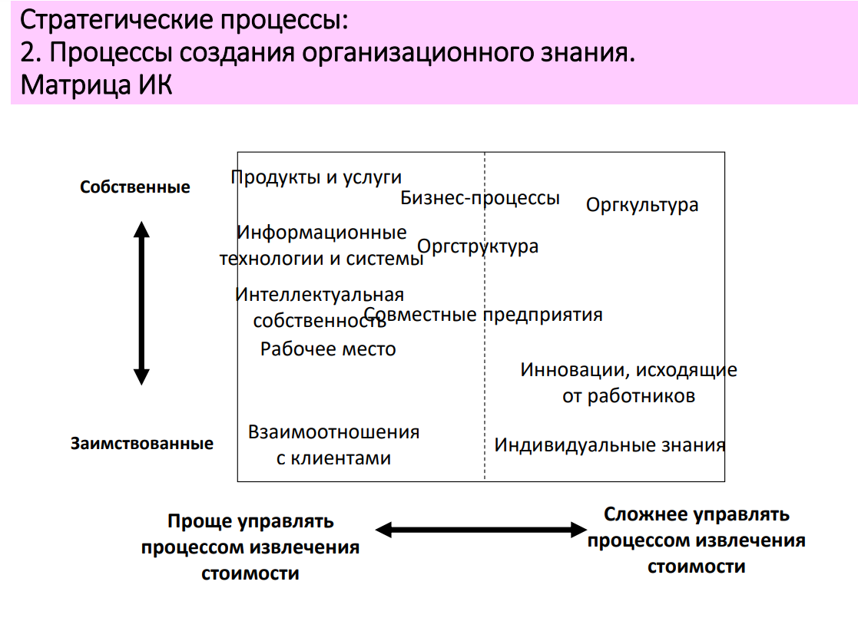

Создание системы совместного использования знаний (СИЗ) – наиболее сложный этап в развитии любой организации. Главная проблема – как заставить человека делиться своими знаниями?!

Создание системы обмена знаниями в организации - это процесс, направленный на обеспечение эффективного распространения знаний и опыта между сотрудниками. Он включает в себя создание базы знаний, обучение и развитие сотрудников, организацию мероприятий по обмену опытом и знаниями, а также использование технологий для обмена информацией. Система обмена знаниями позволяет улучшить качество работы организации, повысить производительность и эффективность, а также способствует инновационному развитию.

Внутриорганизационные барьеры. препятствующие созданию данной системы:

1. Система вознаграждения

2. Внутренняя конкуренция

3. Корпоративная культура

Организационная защитная практика (ОЗП) – это любые действия или политика, препятствующие людям переживать негативные неожиданности (затруднения, угрозы) и одновременно препятствующие устранению причин этих неожиданностей, т.е. «замораживание» ситуации. Иными словами: ОЗП - действия или политика такого рода, которые препятствуют возникновению сложных и опасных в психологическом отношении ситуаций и одновременно ставят преграды на пути исследования, которое могло бы устранить причины возникновения сложных ситуаций.

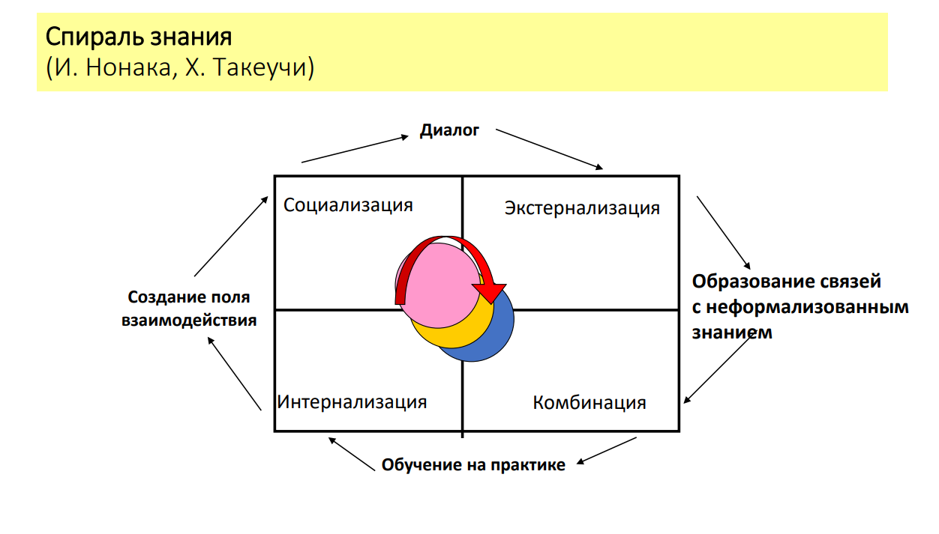

__________________________________________________________________________

*- по дисциплинам «Системы бухгалтерского учета», «Экономика предприятия и анализ хозяйственной деятельности»:*

1. Финансовые коэффициенты, оценивающие ликвидность, эффективность деятельности, деловую активность и финансовую независимость компании

**Ответ:**

**Коэффициенты ликвидности** – это финансовые показатели, которые характеризуют способность компании своевременно и в полном объеме выполнять свои текущие обязательства перед кредиторами:

1. Коэффициент абсолютной ликвидности показывает, какая часть краткосрочных обязательств эмитента может быть погашена немедленно за счет высоколиквидных активов.
2. Коэффициент текущей ликвидности, в свою очередь, дает общую оценку ликвидности компании и показывает, сколько рублей оборотных активов организации приходится на один рубль ее краткосрочных обязательств.
3. Показатель **быстрой ликвидности** отражает способность погасить краткосрочные обязательства за счет продажи ликвидных активов. Следует отметить, коэффициент быстрой ликвидности также может быть рассчитан как (Оборотные активы – Запасы) / Текущие обязательства.

**Коэффициенты для оценки эффективности деятельности:**

* Рентабельность продаж (Profit margin, Margin on sales)
* Коэффициент способности активов порождать прибыль (Basic earning power)
* Рентабельность собственного капитала (ROE)
* Рентабельность инвестированного капитала (ROIC)
* Рентабельность примененного капитала (ROCE)
* Рентабельность суммарных активов (ROTA)
* Рентабельность активов бизнеса (ROBA)
* Рентабельность чистых активов (RONA)
* Рентабельность активов (ROA)
* **Коэффициент общей рентабельности** (Return on Investment, ROI) - используется для оценки эффективности использования инвестированного капитала. Формула: (прибыль до уплаты налогов / общая сумма активов) x 100%. Чем выше значение этого коэффициента, тем более эффективно компания использует свой капитал.

**Коэффициенты деловой активности:**

1. Коэффициент оборачиваемости запасов (Inventory Turnover Ratio) - используется для оценки эффективности управления запасами компании. Inventory Turnover Ratio = Выручка от продаж / Среднегодовая стоимость запасов Для расчета среднегодовой стоимости запасов нужно сложить стоимость запасов в начале и конце отчетного периода и разделить это число на 2. Например, если стоимость запасов в начале года составляет 100 000 долларов, а в конце года - 150 000 долларов, то среднегодовая стоимость запасов будет равна (100 000 + 150 000) / 2 = 125 000 долларов.
2. Коэффициент оборачиваемости дебиторской задолженности (Accounts Receivable Turnover Ratio) - используется для оценки эффективности управления дебиторской задолженностью компании. Формула: выручка / среднегодовая дебиторская задолженность. Чем выше значение этого коэффициента, тем быстрее компания получает деньги от своих клиентов.
3. Коэффициент оборачиваемости кредиторской задолженности (Payables Turnover) - финансовый показатель, рассчитываемый как отношение себестоимости проданных товаров к среднегодовой величине кредиторской задолженности.
4. Коэффициент оборачиваемости активов (Assets Turnover) - финансовый показатель, рассчитываемый как отношение оборота компании к среднегодовой величине суммарных активов.

**Коэффициенты финансовой независимости:**

1. Коэффициент финансового рычага (Financial Leverage Ratio) - используется для оценки финансовой независимости компании и ее способности выплатить долги. Формула: общая сумма долга / общая сумма активов. Чем ниже значение этого коэффициента, тем меньше финансового риска для компании
2. Коэффициент автономии (финансовой независимости) (англ. Equity ratio) – коэффициент, показывающий долю активов организации, которые обеспечиваются собственными средствами. Чем выше значение данного коэффициента, тем предприятие финансово устойчивее, стабильнее и более независимо от внешних кредиторов.

__________________________________________________________________________

1. Методика оценки капитала CAPM и WACC (формулы расчета, преимущества и недостатки)

**Ответ:** методика оценки капитала CAPM (Capital Asset Pricing Model) основывается на предположении, что инвесторы ожидают компенсацию за риск, связанный с инвестированием в активы. CAPM обычно используется для объяснения колебаний курсов акций и для создания механизма, помогающего инвесторам оценить уровень доходности и риска своего портфеля. Суть CAPM – в расчёте доходности проекта по отношению к уровню рисков: чем более рискованная идея лежит в основе, тем больше должна быть доходность. Эта модель использует формулу: r = Rf + β (Rm - Rf)**,** где r - ожидаемая доходность актива, Rf - безрисковая ставка, β - коэффициент бета, который показывает, насколько сильно актив коррелирует с рынком, Rm - доходность рынка.

Преимущества методики CAPM:

- Простота и удобство использования;

- Учитывает риск инвестирования.

Недостатки методики CAPM:

- Основана на предположениях, которые могут не соответствовать реальности;

- Не учитывает риски, не связанные с рынком.

Методика оценки взвешенной средней стоимости капитала (WACC) используется для определения минимальной доходности, которую должен получить проект или компания, чтобы компенсировать своих инвесторов.Простыми словами, WACC показывает, какой минимальный доход можно получить от вложения в тот или иной проект с использованием собственных и заемных средств. Формула расчета WACC: **WACC=Rd Kd (1 — t) + RE KE, где:**

Kd и Ke – доли собственного и заемного капитала в структуре финансирования.

Rd – стоимость заемного капитала. В качестве этой стоимости может выступать процентная ставка по банковского кредиту или доходность к погашению для облигаций.

t – ставка налога на прибыль. Поскольку выплачиваемые проценты на долговые обязательства являются затратами и уменьшают налогооблагаемую прибыль, то итоговые (посленалоговые) расходы на долг оказываются меньше на сумму процентов, умноженную на ставку налога на прибыль. В итоге стоимость заемного капитала будет равна Rd – Rd * t или просто Rd (1 — t).

Re – стоимость собственного капитала, или требуемая норма доходности. Это минимальная доходность на акционерный капитал, используемый компанией. Для его определения можно применять такие широко известные подходы как модель ценообразования капитальных активов (CAPM), но можно устанавливать требования к доходности на основе альтернативных проектов, истории инвестиций компании и экспертных оценок.

Преимущества методики WACC:

- Учитывает структуру капитала компании;

- Учитывает налоговые выгоды от долгового финансирования.

Недостатки методики WACC:

- Не учитывает несистематический риск;

- Предполагает, что структура капитала компании не изменится в будущем.

__________________________________________________________________________

1. Характеристика основных средств в бухгалтерском учете и этапы учета основных средств с использованием программы «1С»

**Ответ:** основные средства в бухгалтерском учете – это материальные объекты, предназначенные для длительного использования в производственных или административных целях компании. Они могут быть как недвижимыми (здания, сооружения), так и движимыми (оборудование, машины, транспортные средства и т.д.). Этапы учета основных средств с использованием программы «1С»:

1. Регистрация приобретения основных средств. В программе «1С» это делается через документ «Приходный ордер». В нем указываются данные о поставщике, стоимость, количество и характеристики приобретаемых основных средств.

2. Начисление амортизации. Амортизация – это постепенное уменьшение стоимости основных средств в связи с их износом или устареванием. В программе «1С» амортизация начисляется автоматически на основе выбранного метода амортизации и начальной стоимости.

3. Перемещение основных средств. Если основные средства перемещаются из одного подразделения в другое, это отражается в программе «1С» через документ «Акт о перемещении основных средств». В нем указываются данные о перемещаемых объектах, подразделениях и стоимости.

4. Списание основных средств. Когда основные средства устаревают или выбывают из эксплуатации, их необходимо списать. В программе «1С» это делается через документ «Акт об утилизации или списании основных средств». В нем указываются данные об объекте, причина списания и стоимость.

5. Инвентаризация основных средств. Регулярно необходимо проводить инвентаризацию основных средств для проверки их наличия и соответствия данных в программе «1С». Это делается через документ «Акт инвентаризации основных средств», в котором указываются данные об объектах и их фактическое наличие.

__________________________________________________________________________

1. Характеристика нематериальных активов в бухгалтерском учете и этапы учета нематериальных активов с использованием программы «1С»

**Ответ:** нематериальные активы – это права и ценности, не имеющие физической формы, но способные приносить доход компании в будущем. К ним относятся, например, патенты, лицензии, авторские права, товарные знаки, программное обеспечение и т.д.

Этапы учета нематериальных в «1С»:

1. Регистрация приобретения нематериальных активов. В программе «1С» это делается через документ «Приходный ордер». В нем указываются данные о поставщике, стоимость и характеристики приобретаемых нематериальных активов.

2. Начисление амортизации. Аналогично основным средствам, нематериальные активы также подлежат начислению амортизации. В программе «1С» амортизация начисляется автоматически на основе выбранного метода амортизации и начальной стоимости.

3. Передача прав на нематериальные активы. Если компания передает права на свои нематериальные активы другим лицам (например, продает патент), это отражается в программе «1С» через документ «Акт передачи прав на нематериальные активы». В нем указываются данные об объекте, лице, которому передаются права, и стоимость.

4. Списание нематериальных активов. Когда нематериальные активы утрачивают свою ценность (например, истек срок действия патента), их необходимо списать. В программе «1С» это делается через документ «Акт об утилизации или списании нематериальных активов». В нем указываются данные об объекте, причина списания и стоимость.

5. Инвентаризация нематериальных активов. Регулярно необходимо проводить инвентаризацию нематериальных активов для проверки их наличия и соответствия данных в программе «1С». Это делается через документ «Акт инвентаризации нематериальных активов», в котором указываются данные об объектах и их фактическое наличие.

__________________________________________________________________________

1. Характеристика учета товарно-материальных запасов (ТМЗ) в бухгалтерском учете и этапы учета ТМЗ с использованием программы «1С»

**Ответ:** товарно-материальные запасы (ТМЗ) – это материальные ценности, которые хранятся на складе компании и используются в производственном процессе или для продажи. Учет ТМЗ в бухгалтерском учете включает в себя следующие характеристики:

1. Определение начальной стоимости запасов. Начальная стоимость запасов определяется как сумма затрат на их приобретение, производство или доставку.

2. Начисление себестоимости. Себестоимость запасов включает в себя не только начальную стоимость, но и затраты на их хранение, транспортировку и обработку.

3. Оценка запасов по их фактической стоимости. Запасы оцениваются по их фактической стоимости на конец отчетного периода.

4. Определение объема запасов. Объем запасов определяется как количество материалов, которые находятся на складе компании на конец отчетного периода.

5. Контроль за движением запасов. Компания должна контролировать движение своих запасов, чтобы избежать потерь и убытков.

Этапы учета ТМЗ в программе «1С»:

1. Регистрация прихода запасов. В программе «1С» это делается через документ «Приходный ордер». В нем указываются данные о поставщике, количество и стоимость приобретаемых запасов.

2. Регистрация расхода запасов. Расход запасов фиксируется через документ «Расходный ордер». В нем указываются данные о получателе, количестве и стоимости отпускаемых запасов.

3. Оценка запасов на конец отчетного периода. В программе «1С» это делается автоматически на основе данных о фактической стоимости запасов и их количестве.

4. Проведение инвентаризации запасов. Регулярно необходимо проводить инвентаризацию запасов для проверки их наличия и соответствия данных в программе «1С». Это делается через документ «Акт инвентаризации», в котором указываются данные о запасах и их фактическое наличие.

5. Списание устаревших или поврежденных запасов. Если запасы утратили свою ценность, их необходимо списать. В программе «1С» это делается через документ «Акт об утилизации или списании запасов». В нем указываются данные о запасах, причина списания и стоимость.

Учет ТМЗ в программе «1С» позволяет компании правильно отражать свои материальные ценности в бухгалтерском учете, а также контролировать их состояние и движение.

__________________________________________________________________________

*- по дисциплине: «Распределенные системы»*

1. Протокол HTTP, архитектурный стиль REST и веб-сервисы.

**Ответ:** протокол HTTP (Hypertext Transfer Protocol) — это протокол передачи данных, который используется в интернете для передачи гипертекстовых документов, таких как веб-страницы и мультимедийные файлы. Он работает по принципу запрос-ответ, где клиент отправляет запрос на сервер, а сервер отправляет ответ с запрошенными данными.

Архитектурный стиль REST (Representational State Transfer) — это подход к разработке веб-сервисов, который базируется на использовании протокола HTTP и его методов (GET, POST, PUT, DELETE). REST предполагает использование уникальных идентификаторов ресурсов (URI), которые позволяют клиентам получать доступ к данным через стандартные HTTP-методы. RESTful API — это веб-сервис, который следует принципам REST.

Веб-сервисы — это программные приложения, которые позволяют компьютерам обмениваться данными через сеть. Веб-сервисы могут быть написаны на разных языках программирования и использовать различные протоколы для обмена данными, но чаще всего они используют протокол SOAP (Simple Object Access Protocol) или RESTful API. Веб-сервисы могут быть использованы для интеграции различных приложений и систем, а также для создания распределенных приложений.

__________________________________________________________________________

1. Непрямое взаимодействие между процессами (очереди, publish-subscribe, мультикаст, общая память).

**Ответ**: непрямое взаимодействие между процессами - это способ обмена информацией между процессами, при котором процессы не обращаются непосредственно друг к другу, а используют промежуточные средства для передачи сообщений.

Одним из способов непрямого взаимодействия является использование очередей сообщений. В этом случае процессы отправляют сообщения в очередь, а другие процессы могут получать эти сообщения из очереди. Очереди сообщений обычно используются для обработки задач в асинхронном режиме.

Еще одним способом непрямого взаимодействия является publish-subscribe (публикация-подписка). В этом случае процессы могут публиковать сообщения в каналы, а другие процессы могут подписаться на эти каналы и получать сообщения. Publish-subscribe обычно используется для рассылки информации множеству клиентов.

Мультикаст - это метод передачи данных, при котором один и тот же пакет данных отправляется сразу нескольким получателям. Это позволяет сократить количество передач данных в сети и уменьшить нагрузку на сервер.

Общая память - это способ обмена данными между процессами, при котором они используют общий участок памяти. Общая память может быть использована для передачи больших объемов данных между процессами, но требует более сложной синхронизации и контроля за доступом к данным.

__________________________________________________________________________

1. Базовые механизмы (именование, поиск, обнаружение отказов, распространение информации) в распределенных системах.

**Ответ:** именование (Naming) — это механизм, который позволяет идентифицировать ресурсы в распределенной системе. Это может быть имя компьютера, адрес электронной почты или URL (Uniform Resource Locator). Именование облегчает доступ к ресурсам в распределенной системе.

Поиск (Discovery) — это механизм, который позволяет находить ресурсы в распределенной системе. Это может быть поиск по имени, адресу или другим параметрам. Поиск позволяет пользователям быстро найти нужный ресурс в распределенной системе.

Обнаружение отказов (Fault Detection) — это механизм, который позволяет обнаруживать отказы в распределенной системе. Это может быть отказ узла, сетевой проблемы или другие проблемы. Обнаружение отказов позволяет оперативно реагировать на проблемы в распределенной системе и быстро восстанавливать работу системы.

Распространение информации (Information Dissemination) — это механизм, который позволяет распространять информацию в распределенной системе. Это может быть передача данных, сообщений или других форм информации. Распространение информации облегчает обмен информацией между узлами в распределенной системе и повышает эффективность работы системы.

__________________________________________________________________________

1. Обеспечение безопасности в распределенных системах.

**Ответ:** Обеспечение безопасности в распределенных системах осуществляется через использование различных механизмов и технологий, таких как аутентификация, авторизация, шифрование данных, контроль доступа и многое другое.

Аутентификация позволяет проверять подлинность пользователей и узлов в системе. Авторизация определяет права доступа пользователей к ресурсам системы. Шифрование данных обеспечивает конфиденциальность передаваемой информации. Контроль доступа позволяет ограничивать доступ к ресурсам системы только авторизованным пользователям.

Кроме того, для обеспечения безопасности в распределенных системах используются механизмы мониторинга и аудита, которые позволяют отслеживать действия пользователей и узлов в системе, а также быстро реагировать на возможные угрозы и атаки на систему.

__________________________________________________________________________

1. Распределенные системы хранения данных, репликация и согласованность данных.

**Ответ:** Распределенные системы хранения данных (РСХД) - это системы, в которых данные хранятся на нескольких узлах, расположенных в разных местах. РСХД используются для повышения доступности данных и увеличения масштабируемости приложений.

Репликация — это процесс копирования данных с одного узла на другой. Репликация используется для обеспечения доступности данных в случае отказа одного из узлов. Кроме того, репликация позволяет увеличить скорость чтения данных.

Согласованность данных — это свойство РСХД, которое гарантирует, что все копии данных на разных узлах являются одинаковыми. Для обеспечения согласованности данных используются различные алгоритмы, такие как двухфазный коммит и Paxos.

Одним из основных вызовов при работе с РСХД является обеспечение согласованности данных при их изменении на разных узлах. Для этого используются различные методы, такие как оптимистическая и пессимистическая блокировка данных.

Репликация и согласованность данных являются важными аспектами при проектировании и разработке распределенных систем хранения данных. Корректное использование этих методов может существенно повысить доступность и надежность приложений.

__________________________________________________________________________

1. Консенсус и координация распределенных процессов.

**Ответ:** консенсус и координация — это два ключевых аспекта в распределенных системах, которые позволяют процессам согласовывать свои действия и достигать общей цели.

Консенсус — это процесс принятия общего решения между несколькими процессами в распределенной системе. Это может быть достигнуто путем использования различных алгоритмов консенсуса, таких как Paxos или Raft. В этих алгоритмах процессы обмениваются сообщениями и голосуют за предложенное решение, пока не будет достигнуто большинство.

Координация — это процесс согласования действий между несколькими процессами в распределенной системе. Это может быть достигнуто путем использования различных протоколов координации, таких как ZooKeeper или etcd. В этих протоколах процессы могут зарегистрироваться и получать уведомления о изменениях состояния системы, что позволяет им реагировать на эти изменения и принимать соответствующие действия.

Консенсус и координация являются важными инструментами для обеспечения надежности и целостности распределенных систем. Они позволяют процессам работать вместе, чтобы достичь общей цели, даже если они находятся на разных узлах сети и работают в различных условиях.

__________________________________________________________________________

1. Распределенная обработка данных, MapReduce, модель dataflow.

**Ответ:** распределенная обработка данных — это процесс обработки больших объемов данных, который выполняется на нескольких компьютерах или узлах сети. Он позволяет ускорить обработку данных и обеспечить высокую доступность и отказоустойчивость.

MapReduce — это модель распределенной обработки данных, которая была разработана Google. Она состоит из двух основных операций - Map и Reduce. Операция Map преобразует входные данные в набор пар ключ-значение, а операция Reduce выполняет агрегацию данных по ключу. MapReduce может работать на нескольких узлах сети и автоматически обеспечивает распределение данных и параллельную обработку.

Модель dataflow — это более общая модель распределенной обработки данных, которая позволяет описывать процесс обработки данных в виде графа потоков данных. Каждый узел графа представляет операцию обработки данных, а ребра - потоки данных между узлами. Модель dataflow может использоваться для описания различных процессов обработки данных, включая MapReduce, а также более сложные процессы, такие как потоковая обработка данных в реальном времени.

Обе модели, MapReduce и dataflow, являются важными инструментами для распределенной обработки данных и широко используются в современных системах обработки больших данных, таких как Apache Hadoop и Apache Beam.

__________________________________________________________________________

*- по дисциплине «Электронный бизнес»:*

1. Программные средства и стандарты для разработки Web-сайта. Функциональность сайта. Интерактивность сайта

**Ответ**: программные средства для разработки Web-сайта включают в себя языки программирования (например, HTML, CSS, JavaScript), фреймворки (например, Bootstrap, AngularJS) и инструменты для управления содержимым сайта (например, WordPress, Drupal, Tilda).

**Стандарты** для разработки Web-сайта включают в себя HTML (HyperText Markup Language) для создания структуры и содержимого страницы, CSS (Cascading Style Sheets) для оформления страницы и JavaScript для создания интерактивности на странице.

Наиболее популярными структурами, которые создают «погоду» в мире веб-нормативов являются: Консорциум развития Всемирной паутины (W3C) и Рабочий орган по сертификации Веб (WaSP). Организация W3C была сформирована в 1994 году, с тех пор специалисты компании выпустили более 80 технических рекомендаций и приложений. WaSP представляет собой специализированную группу, созданную веб-разработчиками для поддержки внедрения веб-контента и операционных систем в контексте более комплексной реализации советов W3C.

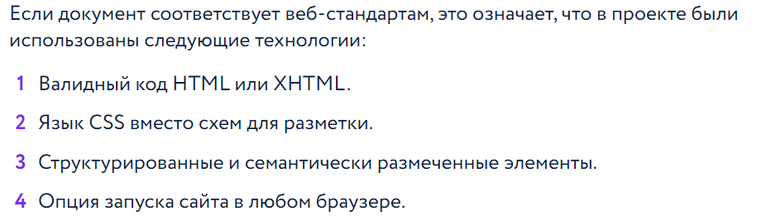

Функциональность сайта может включать в себя различные элементы, такие как формы обратной связи, поиск по сайту, корзину покупок, возможность регистрации и авторизации пользователей, комментарии и отзывы пользователей.

Интерактивные элементы сайта могут включать в себя анимацию, слайдеры, выпадающие меню, переключение вкладок, всплывающие окна и другие элементы, которые позволяют пользователю взаимодействовать с сайтом и получать более удобный и интересный опыт использования.

__________________________________________________________________________

23.Модель потребительского поведения в среде Интернет. Система поддержки потребительского решения**.** Рекламная кампания в Интернет: основные виды и эффективность интернет – рекламы

**Ответ:** модель потребительского поведения в среде Интернет основана на тех же основных принципах, что и классическая модель. Однако, в Интернете потребители имеют больший доступ к информации, что позволяет им более осознанно принимать решения о покупке. Взаимодействие между продавцом и потребителем происходит в онлайн-режиме, что также влияет на процесс принятия решения.

Система поддержки потребительского решения в Интернете включает в себя различные инструменты, например:

* Сравнение товаров и услуг.
* Отзывы и рейтинги.
* Рекомендации товаров и услуг на основе истории поиска и покупок.
* Интерактивные чаты с продавцами и консультантами.
* Видеообзоры товаров и услуг.

Рекламная кампания в Интернете включает в себя различные виды рекламы:

* Баннерная реклама.
* Таргетированная реклама в социальных сетях.
* Реклама в поисковых системах.
* E-mail маркетинг.
* Видеореклама на YouTube и других видеохостингах.

Каждый из этих видов рекламы имеет свои преимущества и недостатки, а также свою эффективность в зависимости от целевой аудитории и конкретной рекламной кампании. Например, таргетированная реклама в социальных сетях может быть эффективной для продвижения товаров и услуг среди молодой аудитории, в то время как реклама в поисковых системах может быть более эффективной для продвижения товаров и услуг среди более старшей аудитории.

__________________________________________________________________________

1. Основные процессы Интернет-магазина. Системы оплаты. Способы доставки товара. Критерии качества интернет – магазина.

**Ответ:** основные процессы Интернет-магазина включают в себя:

* Представление товаров и услуг на сайте магазина с подробным описанием и изображениями.
* Выбор товаров и услуг, оформление заказа и оплата.
* Обработка заказа, подготовка к доставке и доставка товара.
* Поддержка клиентов, решение вопросов и проблем.

Системы оплаты в Интернет-магазине могут включать в себя:

* Оплата банковской картой.
* Оплата через электронные платежные системы, такие как PayPal, Яндекс.Деньги и др.
* Наличный расчет или оплата картой при получении товара курьером или в пункте самовывоза.

Способы доставки товара могут включать в себя:

* Доставка курьером до двери.
* Доставка почтой или курьерской службой до пункта самовывоза.
* Самовывоз товара из магазина.

Критерии качества Интернет-магазина включают в себя:

* Удобство и функциональность сайта магазина.
* Широкий ассортимент товаров и услуг.
* Прозрачность цен и условий доставки.
* Высокий уровень обслуживания клиентов.
* Быстрая обработка и доставка заказов.
* Высокий уровень защиты данных клиентов и их личной информации.
* Наличие положительных отзывов и рейтингов от других клиентов.

__________________________________________________________________

1. Интернет-банкинг. Системы дистанционного банковского обслуживания. Требования к электронным системам оплаты.

**Ответ:** интернет-банкинг - это система электронного банковского обслуживания, которая позволяет клиентам банка получать доступ к своим счетам и выполнять банковские операции через Интернет.

Системы дистанционного банковского обслуживания включают в себя:

* Интернет-банкинг, который позволяет клиентам осуществлять операции с помощью веб-интерфейса банка.
* Мобильный банкинг, который предоставляет клиентам возможность управлять своими счетами и осуществлять операции через мобильные приложения банка.
* SMS-банкинг, который позволяет клиентам получать уведомления о движении средств на счете и осуществлять определенные операции с помощью SMS-сообщений.

Требования к электронным системам оплаты включают в себя:

* Надежность и безопасность. Система оплаты должна обеспечивать высокий уровень защиты от мошенничества и кражи личных данных клиентов.
* Удобство использования. Система оплаты должна быть простой в использовании и понятной для клиентов.
* Широкий выбор методов оплаты. Система оплаты должна поддерживать различные методы оплаты, такие как банковские карты, электронные кошельки, мобильные платежи и т.д.
* Быстрота и эффективность. Система оплаты должна обеспечивать быстрый и эффективный процесс обработки платежей и транзакций.
* Надежность и стабильность. Система оплаты должна быть стабильной и надежной, чтобы обеспечивать безоперационную работу в любое время.

__________________________________________________________________________

1. Цифровой маркетинг: потребность в интернет-маркетинге; конкурентная разведка в сети «Интернет»; инструменты интернет-маркетинга.

**Ответ:** цифровой маркетинг - это использование цифровых каналов коммуникации и инструментов для привлечения и удержания клиентов, продвижения бренда и увеличения продаж. Потребность в интернет-маркетинге обусловлена тем, что все больше людей используют Интернет для получения информации и покупок. В настоящее время Интернет является одним из основных каналов продаж, а цифровой маркетинг становится необходимым инструментом для привлечения клиентов и конкурентоспособности бизнеса.

Конкурентная разведка в сети «Интернет» включает в себя анализ конкурентов в Интернете, их целевой аудитории, цен и услуг, а также их стратегий маркетинга. Это помогает выявить сильные и слабые стороны конкурентов, определить свои конкурентные преимущества и разработать эффективную стратегию маркетинга.

Инструменты интернет-маркетинга включают в себя:

* Сайт и SEO - оптимизация сайта для улучшения его видимости в поисковых системах.
* Социальные сети - использование популярных социальных сетей для создания сообщества пользователей и продвижения бренда.
* Email-маркетинг - использование электронной почты для прямого маркетинга и связи с клиентами.
* PPC-реклама - контекстная реклама в поисковых системах и социальных сетях.
* Аналитика - использование инструментов аналитики для измерения эффективности маркетинговых кампаний и оптимизации бизнес-процессов.

Интернет-маркетинг является важным элементом современного бизнеса и может помочь улучшить видимость бренда, привлечь новых клиентов и увеличить продажи. Однако эффективный интернет-маркетинг требует тщательного планирования и использования разнообразных инструментов и стратегий.

__________________________________________________________________________

1. Данные в электронном бизнесе: роль анализа данных; системы Web-аналитики; Web Mining и Big Data.

**Ответ:** данные играют важную роль в электронном бизнесе. Они позволяют компаниям принимать более обоснованные решения, оптимизировать бизнес-процессы, улучшать продукты и услуги, а также прогнозировать будущие тенденции рынка.

Анализ данных в электронном бизнесе может быть выполнен с помощью различных инструментов, включая системы Web-аналитики. Системы Web-аналитики - это инструменты, которые позволяют собирать и анализировать данные о посетителях веб-сайтов. Вот несколько примеров таких систем:

* Google Analytics - самая популярная система Web-аналитики, которая позволяет отслеживать метрики, такие как число посетителей, время пребывания на сайте, источники трафика и многое другое.
* Adobe Analytics - это другая популярная система, которая предоставляет множество функций, включая анализ поведения пользователей на сайте и оптимизацию веб-сайта.
* Yandex.Metrica - это система, которая позволяет отслеживать и анализировать данные о посетителях веб-сайтов, включая поведение пользователей, показатели конверсии и эффективность рекламных кампаний.

Web Mining и Big Data - это другие инструменты анализа данных в электронном бизнесе. Web Mining - это процесс извлечения информации из веб-страниц и других ресурсов Интернета. Он может быть использован для анализа тенденций рынка, выявления потребностей пользователей, определения популярных тем и т.д.

Big Data - это обработка и анализ больших объемов данных. В электронном бизнесе, Big Data может быть использован для анализа информации о клиентах, их покупках и поведении на сайте, а также для выявления новых возможностей и тенденций в рынке.

В целом, анализ данных является важным инструментом для эффективного управления бизнесом в электронном секторе. Он позволяет компаниям принимать обоснованные решения, оптимизировать бизнес-процессы и улучшать продукты и услуги.

__________________________________________________________________________

1. Социальные медиа: роль социальных медиа в современном обществе; анализ мнений и настроений в социальных сетях; добыча и анализ данных в социальных сетях.

**Ответ:** социальные медиа стали неотъемлемой частью современного общества. Они играют ключевую роль в коммуникации, развлечениях, информации и многом другом. Социальные сети позволяют людям легко и быстро обмениваться информацией, мнениями и мыслями, а также находить и общаться с людьми, имеющими общие интересы и ценности.

Анализ мнений и настроений в социальных сетях может быть полезным для компаний и организаций, которые хотят понимать мнения и предпочтения своих клиентов. Многие компании используют социальные медиа для сбора данных о том, что люди говорят о их бренде, продуктах и услугах. Это позволяет им быстро реагировать на проблемы и улучшать свои продукты и услуги, чтобы удовлетворить потребности клиентов.

Добыча и анализ данных в социальных сетях - это процесс сбора, обработки и анализа информации, которую люди размещают в социальных медиа. Это может включать в себя анализ тем, которые обсуждаются в социальных сетях, выявление настроений пользователей, анализ популярности брендов и продуктов, а также определение тенденций в поведении потребителей.

Социальные медиа предоставляют богатый источник данных, который может быть использован для улучшения продуктов и услуг, принятия решений и развития бизнеса. Однако, необходимо учитывать этические и правовые аспекты использования данных пользователей социальных медиа и соблюдать правила конфиденциальности и защиты личной информации.

__________________________________________________________________________

*- по дисциплине «Моделирование бизнес-процессов»:*

29. Предметные области моделирования бизнес-процессов.

**Ответ:**

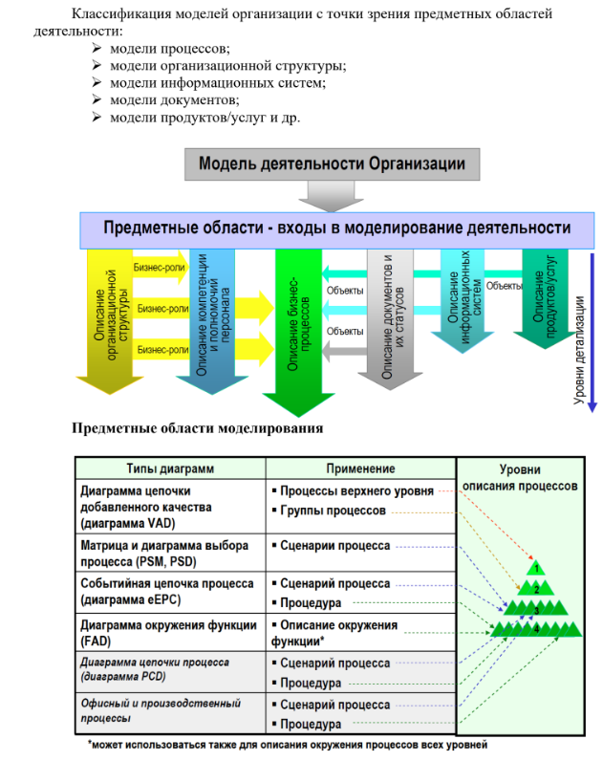

* банковское дело: моделирование бизнес-процессов помогает банкам оптимизировать работу отделов и процессов, таких как кредитование, обработка платежей, управление рисками и т.д.
* Производственная индустрия: моделирование бизнес-процессов позволяет улучшить производственные процессы, оптимизировать расходы и повысить качество продукции.
* Логистика и транспорт: моделирование бизнес-процессов помогает оптимизировать логистические процессы, управлять запасами и повышать эффективность транспортировки грузов.
* Телекоммуникации: моделирование бизнес-процессов используется для оптимизации работы операторов связи, улучшения качества обслуживания клиентов и сокращения времени реакции на проблемы.
* Ритейл: моделирование бизнес-процессов помогает оптимизировать работу магазинов, управлять запасами и повышать удовлетворенность клиентов.
* Здравоохранение: используется в здравоохранении для оптимизации процессов, связанных с медицинскими услугами, управления пациентами, управления медицинскими запасами, финансовым планированием и т.д.

И другие:Управление проектами**,** Маркетинг и продажи**,** Управление ресурсами человека**,** Информационные технологии**,** Закупки и поставщики**,** Управление качеством и безопасностью

__________________________________________________________________________

30. Методологии описания бизнес-процессов организации.

**Ответ:** существует несколько методологий (нотаций) описания бизнес-процессов организации, каждая из которых имеет свои особенности, ситуации использования и преимущества.

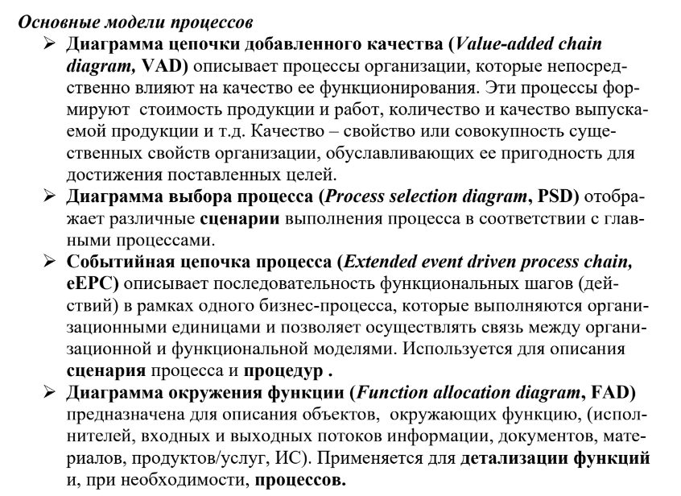

* BPMN (Business Process Model and Notation) - это стандарт для моделирования бизнес-процессов, который позволяет описывать бизнес-процессы графически с использованием символов и диаграмм. Он позволяет описать не только последовательность выполнения задач, но и потоки данных, управление исключительными ситуациями и другие аспекты процессов.
* UML (Unified Modeling Language) - это язык моделирования, который используется в разных областях, в том числе и для моделирования бизнес-процессов. UML позволяет описывать бизнес-процессы с помощью различных диаграмм, таких как диаграмма случаев использования, диаграмма активностей и диаграмма последовательности.
* EPC (Event-driven Process Chain) - это метод моделирования бизнес-процессов, который фокусируется на событиях, вызывающих процессы, и на действиях, которые должны быть выполнены в ответ на эти события. Он использует символы, чтобы представлять события, функции, потоки данных и другие элементы процессов.
* IDEF (Integrated Definition) - это семейство методов и языков моделирования, которые используются для описания бизнес-процессов, информационных систем и других систем. IDEF имеет различные методы моделирования, включая IDEF0, IDEF3 и IDEF4, которые описывают бизнес-процессы с разной степенью детализации и уровнем абстракции.

Выбор методологии для описания бизнес-процессов организации зависит от многих факторов, включая предметную область, цели моделирования и уровень детализации, необходимый для анализа процессов.

__________________________________________________________________________

31. Методология структурного анализа и проектирования SADT. Методологии семейства IDEF. Реализация нотации «IDEF0» в среде моделирования Business Studio.

**Ответ:** SADT (Structured Analysis and Design Technique) - это методология структурного анализа и проектирования, разработанная в 1970-х годах для моделирования бизнес-процессов и информационных систем. Она представляет собой набор методов и инструментов, которые помогают анализировать и оптимизировать бизнес-процессы, выявлять потоки информации и определять требования к информационной системе.

IDEF (Integrated Definition) - это семейство методов и языков моделирования, которые используются для описания бизнес-процессов, информационных систем и других систем. Оно разработано Министерством обороны США в 1970-х годах для моделирования и улучшения бизнес-процессов и систем в области обороны, а позже было распространено на другие отрасли.

IDEF0 - это один из методов IDEF, который используется для моделирования бизнес-процессов на основе диаграмм функциональных потоков (Functional Flow Diagrams). Он позволяет описывать бизнес-процессы в виде иерархических диаграмм, в которых каждый уровень детализации представляет собой декомпозицию более общего уровня. Диаграммы IDEF0 содержат блоки, стрелки, текстовые описания и другие элементы, которые представляют функции, потоки данных и другие аспекты процессов.

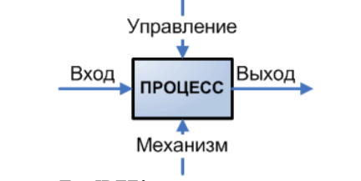

Business Studio - это среда моделирования, которая позволяет создавать и редактировать диаграммы IDEF0 и других методов IDEF. Она содержит инструменты для создания блоков, стрелок, текстовых описаний и других элементов диаграмм, а также для анализа и оптимизации процессов.

Использование методологии SADT и методов IDEF, включая IDEF0, позволяет описывать бизнес-процессы организации с высокой степенью детализации и анализировать их с точки зрения эффективности и оптимизации. Реализация нотации IDEF0 в среде моделирования Business Studio упрощает процесс создания и редактирования диаграмм, что облегчает работу моделировщиков и аналитиков бизнес-процессов.

__________________________________________________________________________

32. Диаграммы потоков данных DFD. Реализация нотаций «Процедура» и «Процесс» в среде моделирования Business Studio

**Ответ:** диаграммы потоков данных (DFD - Data Flow Diagram) - это графическая нотация, используемая для моделирования и анализа бизнес-процессов и потоков данных в системах. DFD включают в себя визуальное представление входящих и исходящих потоков данных, процессов, хранилищ данных и сущностей, которые участвуют в обработке данных.

DFD состоит из нескольких уровней, каждый из которых отображает все больше деталей о процессе. На верхнем уровне показаны только входящие и исходящие потоки данных, на нижнем уровне отображены детали, такие как таблицы и файлы данных, а также логика, связывающая процессы и данные.

В среде моделирования Business Studio реализованы две нотации для моделирования процессов и процедур: «Процедура» и «Процесс». Нотация «Процедура» используется для описания последовательности шагов в конкретном процессе, включая принимаемые решения и обрабатываемые данные.

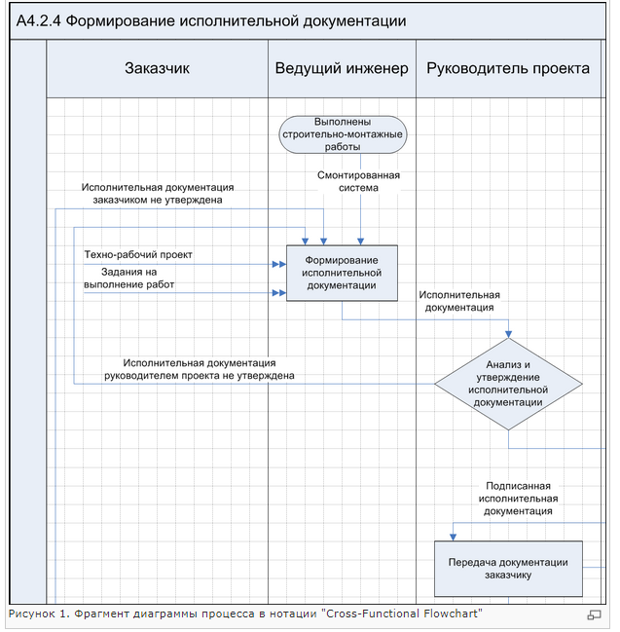

Нотация «Процесс» позволяет моделировать взаимодействие между процессами, их отношения и зависимости.

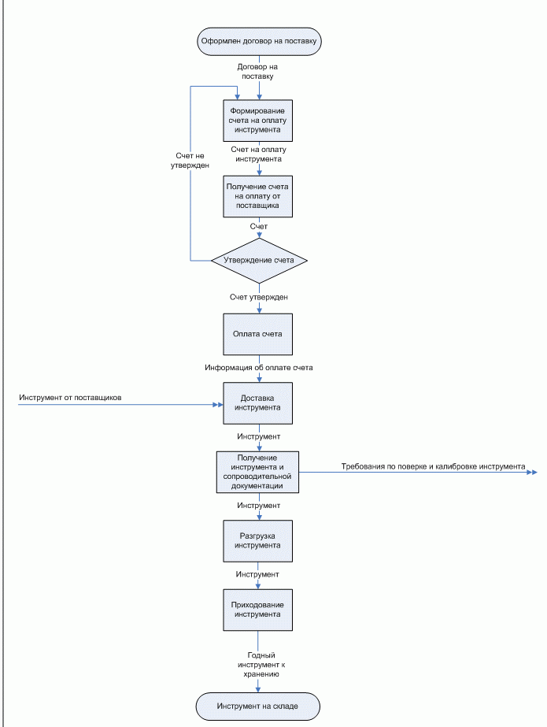

Для создания DFD в Business Studio можно использовать графические элементы, такие как потоки данных, процессы, сущности и хранилища данных. Business Studio также позволяет создавать иерархические DFD, которые позволяют более детально моделировать процессы.

При использовании нотации «Процедура» в Business Studio можно создавать последовательности шагов, связанных с конкретным процессом. Эти шаги могут включать операции, принимаемые решения, обработку данных и т. д. Для моделирования процедур Business Studio также предоставляет возможность использовать блоки для представления процедурных действий и потоки данных для связывания шагов процедуры.

Нотация «Процесс» позволяет моделировать взаимодействия между процессами, их отношения и зависимости. В Business Studio процессы представляются в виде блоков, а связи между процессами моделируются с помощью потоков данных.

__________________________________________________________________________

33. Нотация «EPC» и ее реализация в среде моделирования Business Studio

**Ответ:** нотация EPC (Event-driven Process Chain) - это метод моделирования бизнес-процессов, который позволяет описывать процессы с помощью блоков, связанных стрелками. В EPC процесс представлен в виде цепочки событий, которые приводят к выполнению различных действий и принятию решений.

Среда моделирования Business Studio поддерживает нотацию EPC и предоставляет инструменты для создания, редактирования и анализа EPC-диаграмм. В Business Studio блоки EPC представляют собой различные типы событий, действий и функций, а связи между блоками показывают порядок выполнения операций и потоки данных.

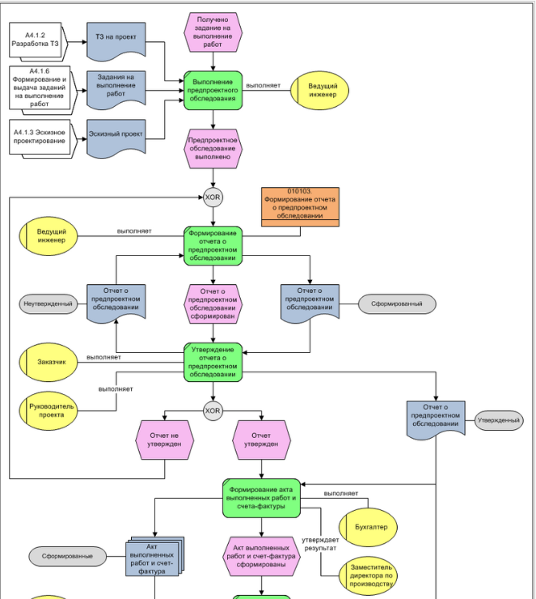

С помощью Business Studio можно создавать иерархические диаграммы EPC, которые описывают бизнес-процессы на разных уровнях детализации. Также в Business Studio доступны инструменты для анализа и оптимизации EPC-диаграмм, которые помогают выявить узкие места в процессах и улучшить их эффективность.

Использование нотации EPC в среде моделирования Business Studio позволяет бизнес-аналитикам и моделировщикам описывать бизнес-процессы более точно и детально, а также производить анализ процессов и оптимизировать их работу.

__________________________________________________________________________

34. Нотация моделирования потоков работ BPMN и ее реализация в среде моделирования Business Studio.

**Ответ:** BPMN (Business Process Model and Notation) - это нотация для моделирования бизнес-процессов, разработанная консорциумом OMG (Object Management Group). BPMN позволяет описывать бизнес-процессы в виде диаграмм потоков работ, которые могут использоваться для автоматизации и управления бизнес-процессами.

BPMN использует графические символы и элементы (дорожки, события, процессы, шлюзы, потоки данных и другие) чтобы показать процессы, события, задачи и потоки данных в бизнес-процессах. Она также предоставляет возможность описывать роли и ответственности участников процесса, включая людей, системы и организации.

В среде моделирования Business Studio реализована нотация BPMN. С помощью Business Studio можно создавать BPMN-диаграммы, используя набор готовых символов и элементов, которые предоставляются в инструментах моделирования.

Business Studio позволяет создавать диаграммы BPMN различной сложности, включая поддержку процессов на нескольких уровнях детализации. В Business Studio также предоставляются инструменты для анализа и оптимизации бизнес-процессов, которые помогают выявлять узкие места в процессах и улучшать их эффективность.

Кроме того, Business Studio позволяет создавать диаграммы BPMN, которые можно экспортировать в различные форматы, такие как XML, PDF и др., чтобы использовать их в других инструментах для автоматизации бизнес-процессов.

__________________________________________________________________________

35. Программные продукты для моделирования бизнес-процессов

**Ответ:** программные продукты для моделирования бизнес-процессов предназначены для создания, анализа и оптимизации бизнес-процессов в организациях. Они позволяют визуализировать бизнес-процессы, определить их слабые места и улучшить эффективность работы организации. Среди наиболее популярных программных продуктов для моделирования бизнес-процессов можно выделить следующие:

1. Bizagi - инструмент для создания и управления бизнес-процессами, который позволяет создавать диаграммы бизнес-процессов, автоматизировать процессы и управлять ими.

2. ARIS - программный продукт для моделирования бизнес-процессов, который предоставляет возможность создания моделей бизнес-процессов, анализа их эффективности и оптимизации.

3. Signavio - инструмент для моделирования бизнес-процессов, который позволяет создавать диаграммы бизнес-процессов, определять их ключевые показатели эффективности и управлять ими.

4. IBM Blueworks Live - продукт для моделирования бизнес-процессов, который позволяет создавать диаграммы бизнес-процессов, определять ключевые показатели эффективности и управлять ими.

5. Microsoft Visio - графический редактор для создания диаграмм различных типов, включая диаграммы бизнес-процессов.

__________________________________________________________________________

- *по дисциплине «Проектный практикум по разработке бизнес-ориентированных приложений»:*

36. Процесс разработки приложения в Power BI Desktop: запросы; импорт данных; моделирование данных; проектирование отчетов; публикация приложения.

**Ответ:** процесс разработки приложения в Power BI Desktop обычно включает в себя следующие шаги:

* Запросы. Первым шагом является создание запросов, которые позволяют получить данные из источников данных. В Power BI Desktop вы можете создавать запросы к различным источникам данных, таким как базы данных, текстовые файлы, облачные сервисы и многие другие. Вы можете выполнить несколько запросов, чтобы объединить данные из разных источников.
* Импорт данных. После того, как запросы созданы, данные могут быть импортированы в Power BI Desktop. Вы можете выбрать, какие столбцы данных необходимо импортировать, а также применить фильтры и преобразования данных на этом этапе.
* Моделирование данных. После импорта данных вы можете начать моделировать данные, чтобы определить связи между таблицами, добавить вычисляемые столбцы и определить правильные типы данных для каждого столбца. Это поможет вам создать более точные и полезные отчеты в будущем.
* Проектирование отчетов. После моделирования данных вы можете создавать отчеты, которые будут использовать данные, которые вы импортировали и моделировали. В Power BI Desktop вы можете создавать различные типы визуализаций, такие как диаграммы, таблицы, графики и т.д. Кроме того, вы можете использовать функции форматирования, чтобы создавать эстетически привлекательные отчеты.
* Публикация приложения .Когда вы закончите создание отчетов, вы можете опубликовать приложение в Power BI Service. Power BI Service позволяет пользователям взаимодействовать с вашими отчетами, просматривать их и получать ценную информацию. Кроме того, вы можете использовать Power BI Service для совместной работы с другими пользователями.

__________________________________________________________________________

37. Облачная служба Power BI: разделы; публикация отчета; настройка панели; данные; гиперссылки в отчетах; «пакеты».

**Ответ:** Power BI — это облачная служба для бизнес-аналитики, которая предоставляет множество инструментов для работы с данными и создания визуализаций. Ниже приведены некоторые разделы Power BI, а также инструкции по публикации отчета, настройке панели, работе с данными, созданию гиперссылок и использованию "пакетов".

Разделы Power BI:

* "Приборная панель" - это раздел, на котором можно объединить несколько визуализаций в одном месте для быстрого просмотра данных.
* "Отчеты" - это раздел, на котором можно создавать отчеты, содержащие визуализации и данные.
* "Планировщик" - это раздел, на котором можно настроить планировщик обновления данных.
* "Данные" - это раздел, на котором можно подключиться к источникам данных, преобразовать данные и создать модели данных.
* Пакеты

Публикация отчета в Power BI:

* Создайте отчет в Power BI Desktop.
* Сохраните отчет и выберите "Публикация в Power BI".
* Введите учетные данные для входа в Power BI.
* Выберите место публикации отчета и нажмите "Опубликовать".

Настройка панели в Power BI:

* Откройте раздел "Приборная панель".
* Создайте новую панель или выберите существующую.
* Добавьте визуализации на панель, используя доступные инструменты.
* Настройте фильтры и параметры отображения для каждой визуализации.
* Сохраните панель и поделитесь ею с другими пользователями.

Работа с данными в Power BI:

* Откройте раздел "Данные".
* Подключитесь к источнику данных, используя доступные инструменты.
* Преобразуйте данные, если необходимо, используя инструменты преобразования данных.
* Создайте модель данных, используя инструменты моделирования данных.

Создание гиперссылок в отчетах Power BI:

* Выберите визуализацию, к которой вы хотите добавить гиперссылку.
* Выберите вкладку "Данные" в правой панели.
* Нажмите на значок "Добавить гиперссылку" и введите URL-адрес или путь к файлу.
* Сохраните визуализацию с гиперссылкой.

"Пакеты" — это функциональность в Power BI, которая позволяет собирать отчеты, визуализации, данные и другие объекты вместе для более простой и удобной работы. С помощью пакетов можно быстро и легко создавать многократно используемые элементы, которые можно повторно использовать в разных отчетах и визуализациях.

Чтобы создать пакет в Power BI, нужно выполнить следующие шаги:

* Откройте раздел "Пакеты" в меню слева.
* Нажмите на кнопку "Создать пакет" и введите имя и описание пакета.
* Добавьте в пакет нужные отчеты, визуализации, данные и другие объекты, которые вы хотите использовать.
* Сохраните пакет и используйте его в своих отчетах и визуализациях.

__________________________________________________________________________

38. Мобильное приложение Power BI: загрузка; запуск; возможности; настройка отчетов.

**Ответ:** Power BI — это мощный инструмент для бизнес-аналитики, который позволяет анализировать данные и создавать визуализации для принятия бизнес-решений. Ниже приведены инструкции по загрузке, запуску и настройке Power BI, а также описание его возможностей.

Загрузка и установка Power BI:

* Перейдите на сайт Power BI (https://powerbi.microsoft.com/) и нажмите кнопку "Загрузить бесплатно".
* Выберите соответствующую версию для вашей операционной системы и следуйте инструкциям на экране для завершения установки.

Запуск Power BI:

* Запустите приложение Power BI, которое установлено на вашем мобильном устройстве.
* Если у вас еще нет учетной записи Microsoft, создайте ее. Если у вас уже есть учетная запись, введите свои учетные данные, чтобы войти в Power BI.

Возможности Power BI:

* Power BI позволяет подключаться к различным источникам данных, таким как базы данных, Excel-файлы, веб-сервисы и другие источники, и извлекать данные для анализа.
* Power BI предоставляет различные инструменты для создания визуализаций, таких как графики, таблицы, диаграммы и карты.
* Power BI позволяет создавать дашборды, на которых можно объединять визуализации для быстрого просмотра и анализа данных.
* Power BI позволяет создавать отчеты и делиться ими с другими пользователями.

Настройка отчетов в Power BI:

* Создайте новый отчет и выберите данные, которые вы хотите использовать.
* Создайте визуализации, используя доступные инструменты Power BI.
* Оформите отчет, добавив заголовки, подписи и другие элементы.
* Сохраните отчет и поделитесь им с другими пользователями.

__________________________________________________________________________

39.Процесс разработки приложения в Tableau: достоинства и недостатки; создание и подключение источников данных; проектирование дашбордов и публикация приложения.

**Ответ:** Tableau — это популярный инструмент для визуализации данных и создания дашбордов. Процесс разработки приложения в Tableau включает несколько этапов, каждый из которых имеет свои достоинства и недостатки.

1. Создание и подключение источников данных. Первый этап включает создание и подключение источников данных. Tableau поддерживает множество источников данных, включая базы данных, файлы Excel, CSV-файлы и другие. Достоинством этого этапа является возможность быстрого и простого подключения к различным источникам данных. Однако недостатком может быть необходимость в предварительной обработке данных перед их использованием в Tableau.

2. Проектирование дашбордов. На этом этапе проектируются дашборды, которые будут использоваться для визуализации данных. Tableau предоставляет множество инструментов для создания интерактивных дашбордов, включая фильтры, таблицы, графики и другие элементы. Достоинством этого этапа является возможность создания красивых и функциональных дашбордов без необходимости программирования. Однако недостатком может быть сложность в создании сложных дашбордов с большим количеством элементов.

3. Публикация приложения. Последний этап - публикация приложения. Tableau позволяет публиковать приложения в облаке или на локальном сервере. Достоинством этого этапа является возможность предоставления доступа к дашбордам другим пользователям, а также возможность управления правами доступа. Однако недостатком может быть необходимость в дополнительных затратах на обслуживание сервера и настройку безопасности.

В целом, процесс разработки приложения в Tableau имеет множество достоинств, таких как быстрое и простое подключение к источникам данных и возможность создания красивых и функциональных дашбордов без необходимости программирования. Однако он также имеет свои недостатки, такие как сложность в создании сложных дашбордов и необходимость в дополнительных затратах на обслуживание сервера и настройку безопасности.

__________________________________________________________________________

40. Процесс разработки дашбордов в Tableau: создание основных диаграмм, форматирование представлений, применение аналитики к рабочему листу, создание и изменение информационной панели.

**Ответ:** процесс разработки дашбордов в Tableau начинается с создания основных диаграмм, которые будут отображаться на дашборде. Это может быть график, таблица, карта или другой тип визуализации данных.

Затем происходит форматирование представлений, чтобы сделать их более понятными и привлекательными для пользователей. Это включает изменение цветовой схемы, шрифтов, размеров и других параметров.

Далее применяется аналитика к рабочему листу, чтобы добавить дополнительную информацию и контекст к диаграммам. Это может включать расчеты, фильтры, параметры и другие функции Tableau.

Наконец, создается информационная панель, которая отображает ключевые метрики и показатели на дашборде. Информационная панель может быть изменена в зависимости от потребностей пользователей и может включать графики, таблицы, текстовые блоки и другие элементы.

В процессе разработки дашборда в Tableau важно учитывать потребности пользователей и создавать дашборды, которые максимально соответствуют их потребностям и задачам. Также важно обеспечить четкую и понятную визуализацию данных, чтобы пользователи могли легко интерпретировать информацию и принимать решения на основе анализа данных.